СПК объединили сердца
27.05.2024
В стенах Центра развития состоялась торжественная церемония награждения «Объединяя сердца». Церемония прошла в теплой и приятной обстановке. В программе были не только награждения лучших из лучших, но и творческие номера от студентов.
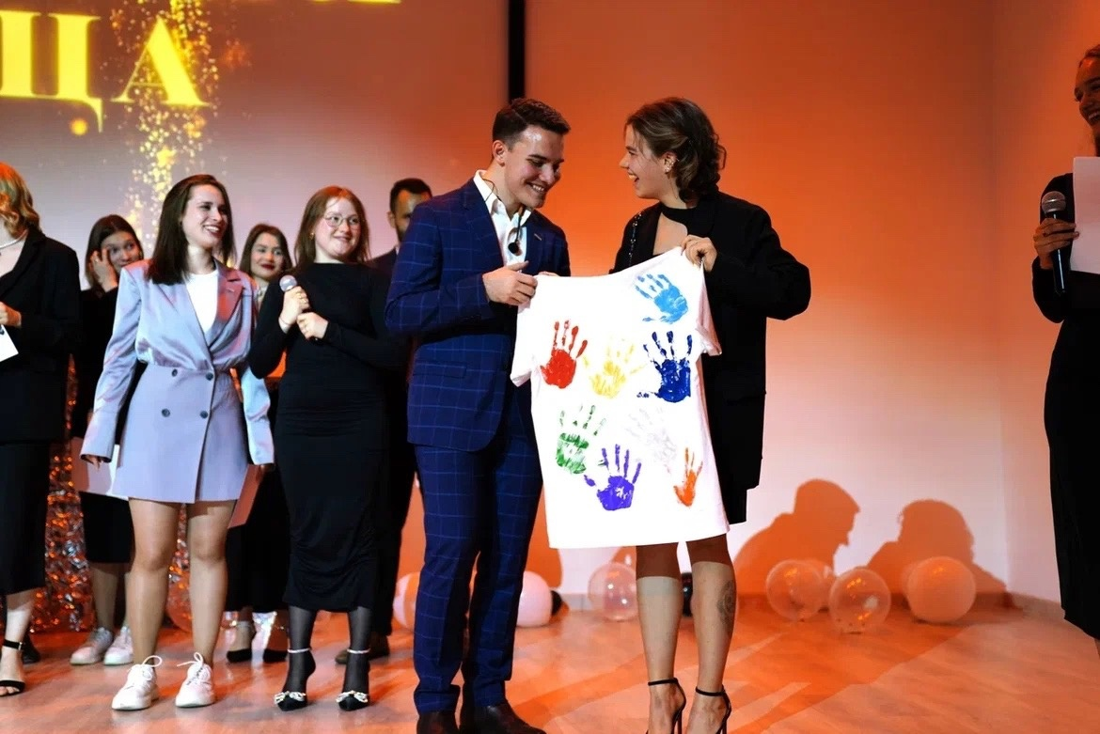
Номинантами стали лучшие члены Студенческих парламентских клубов: РГСУ, МПГУ, РГАУ-МСХА, РТА, МГУ, НИУ ВШЭ, МГУУ ПМ и МГППУ.
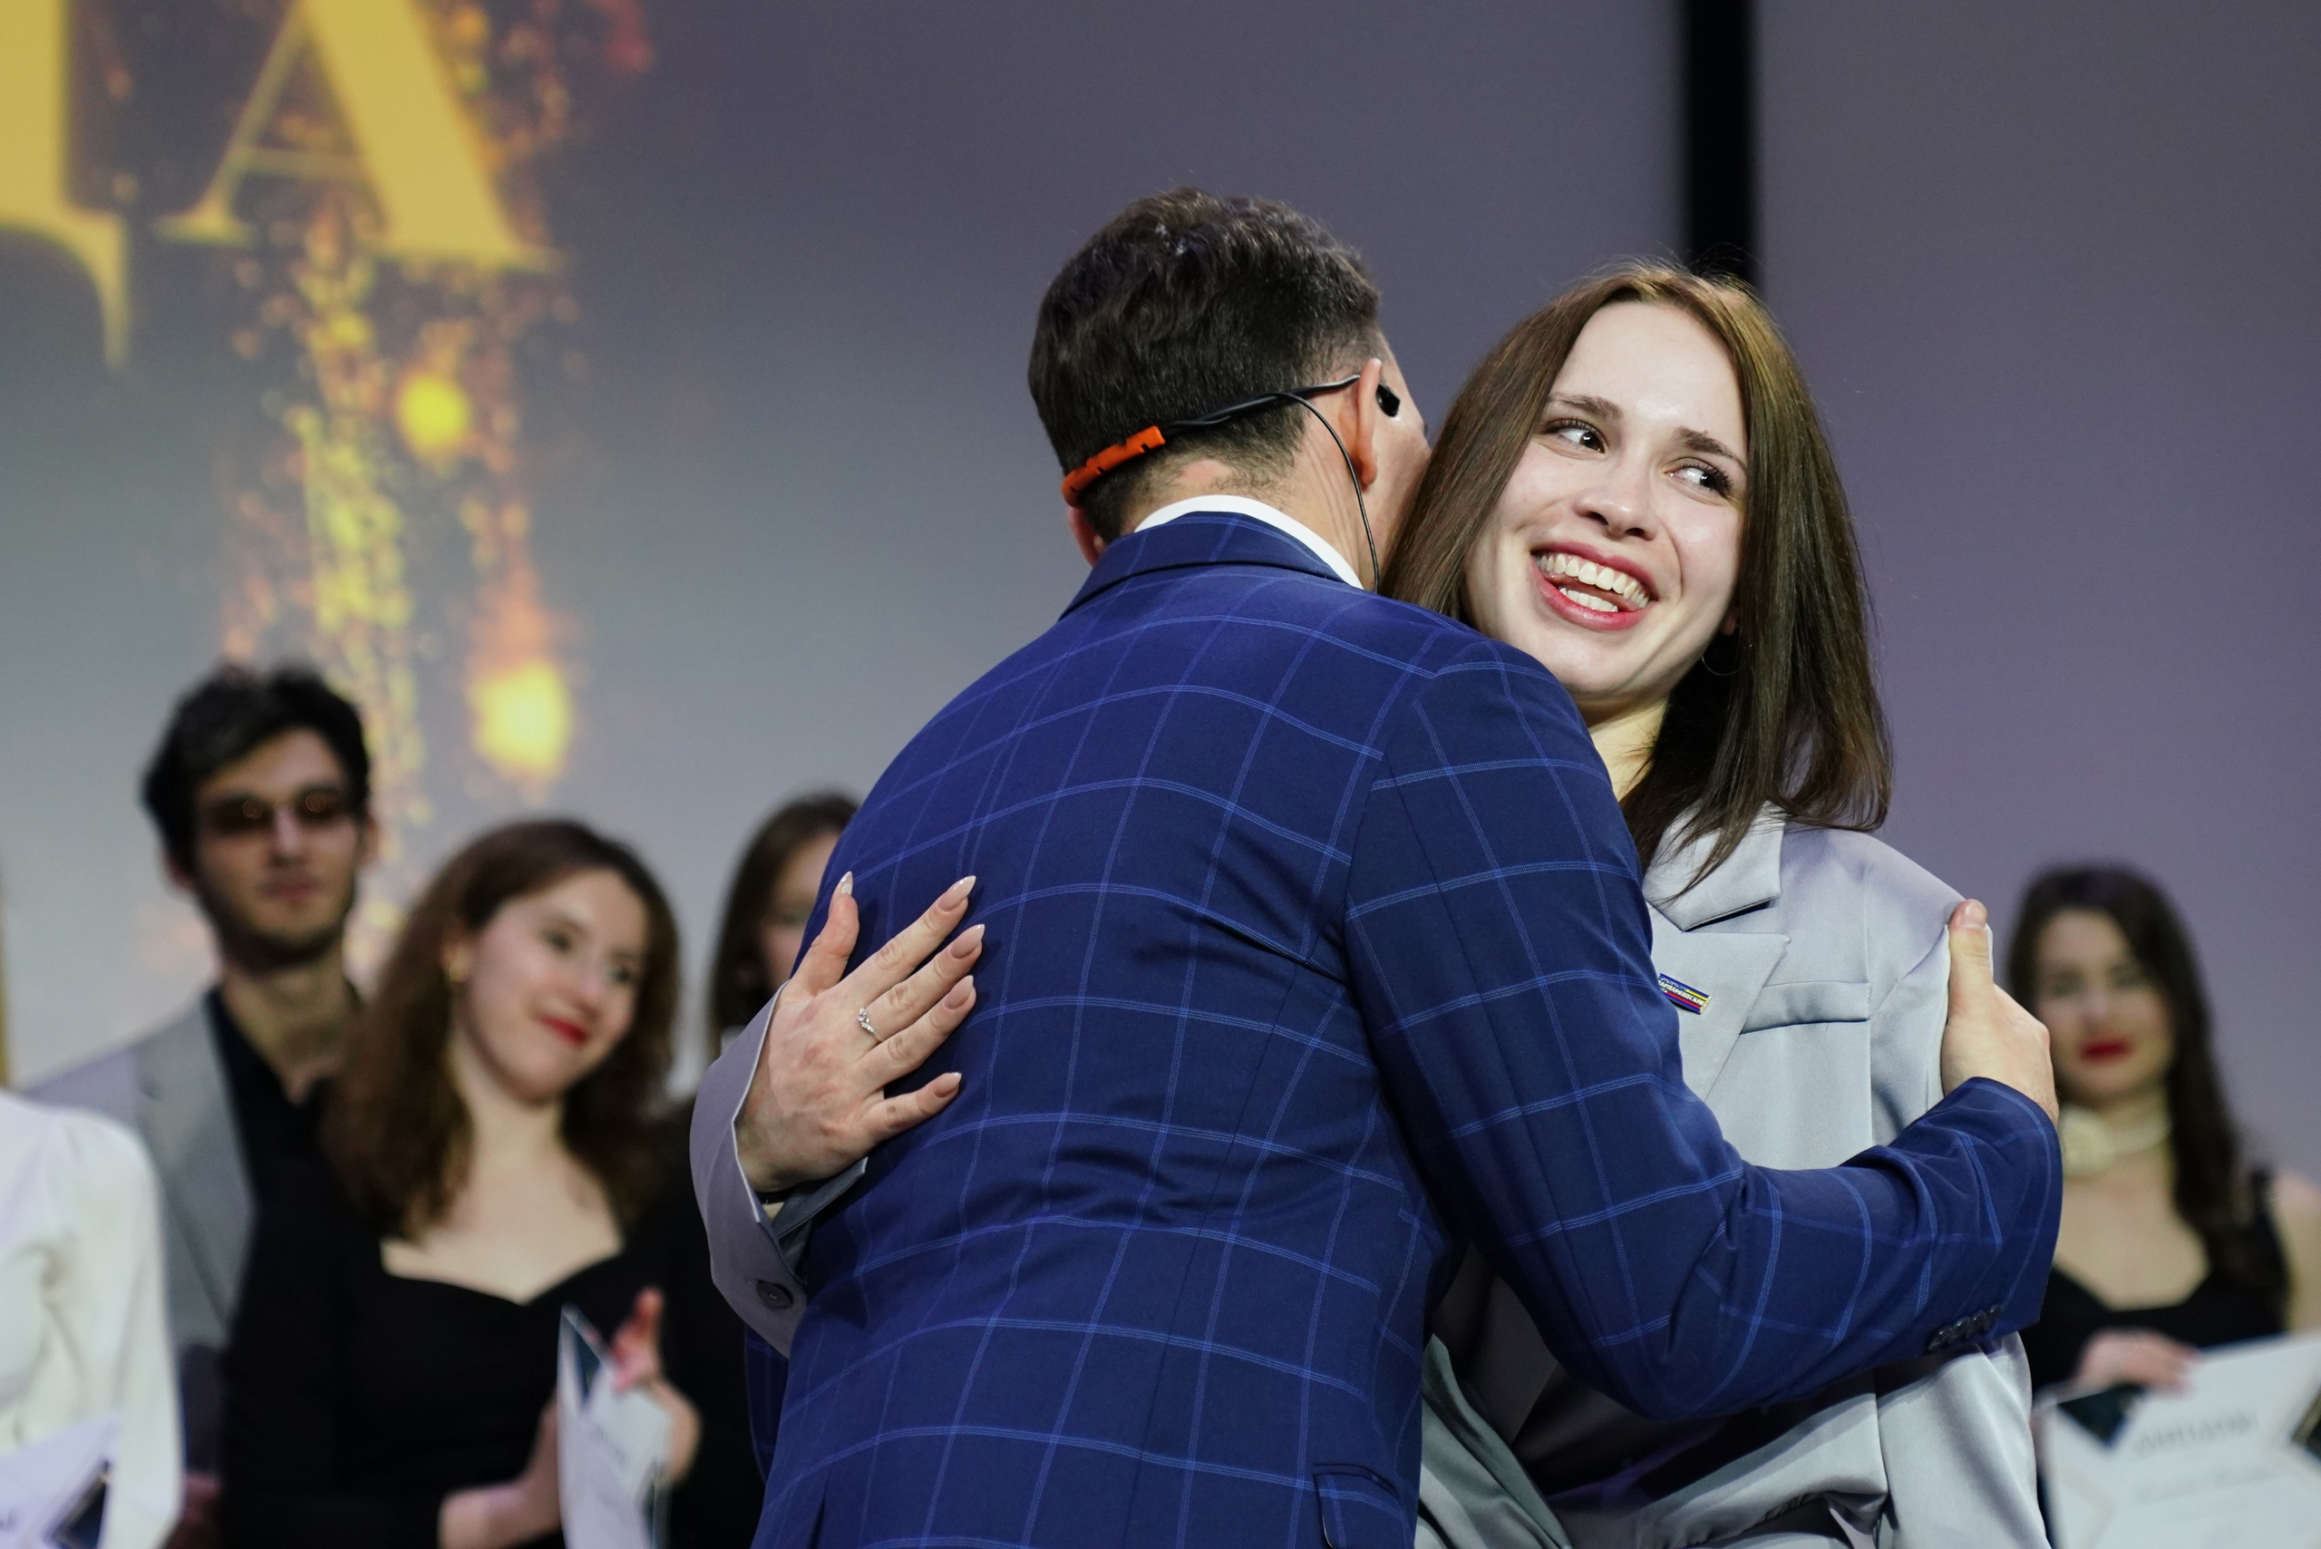
По итогам учебного года ребята получили дипломы в номинациях: «Открытие года», «Будущее политики», «Идея года», «Блогер года», «Медиа года», «За верность проекту», «Будущее года», «Активист года», «Заместитель года» и «Председатель года».
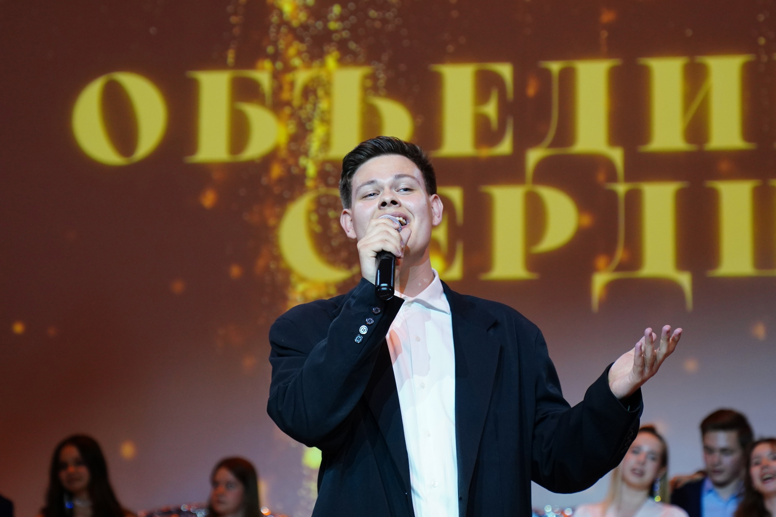
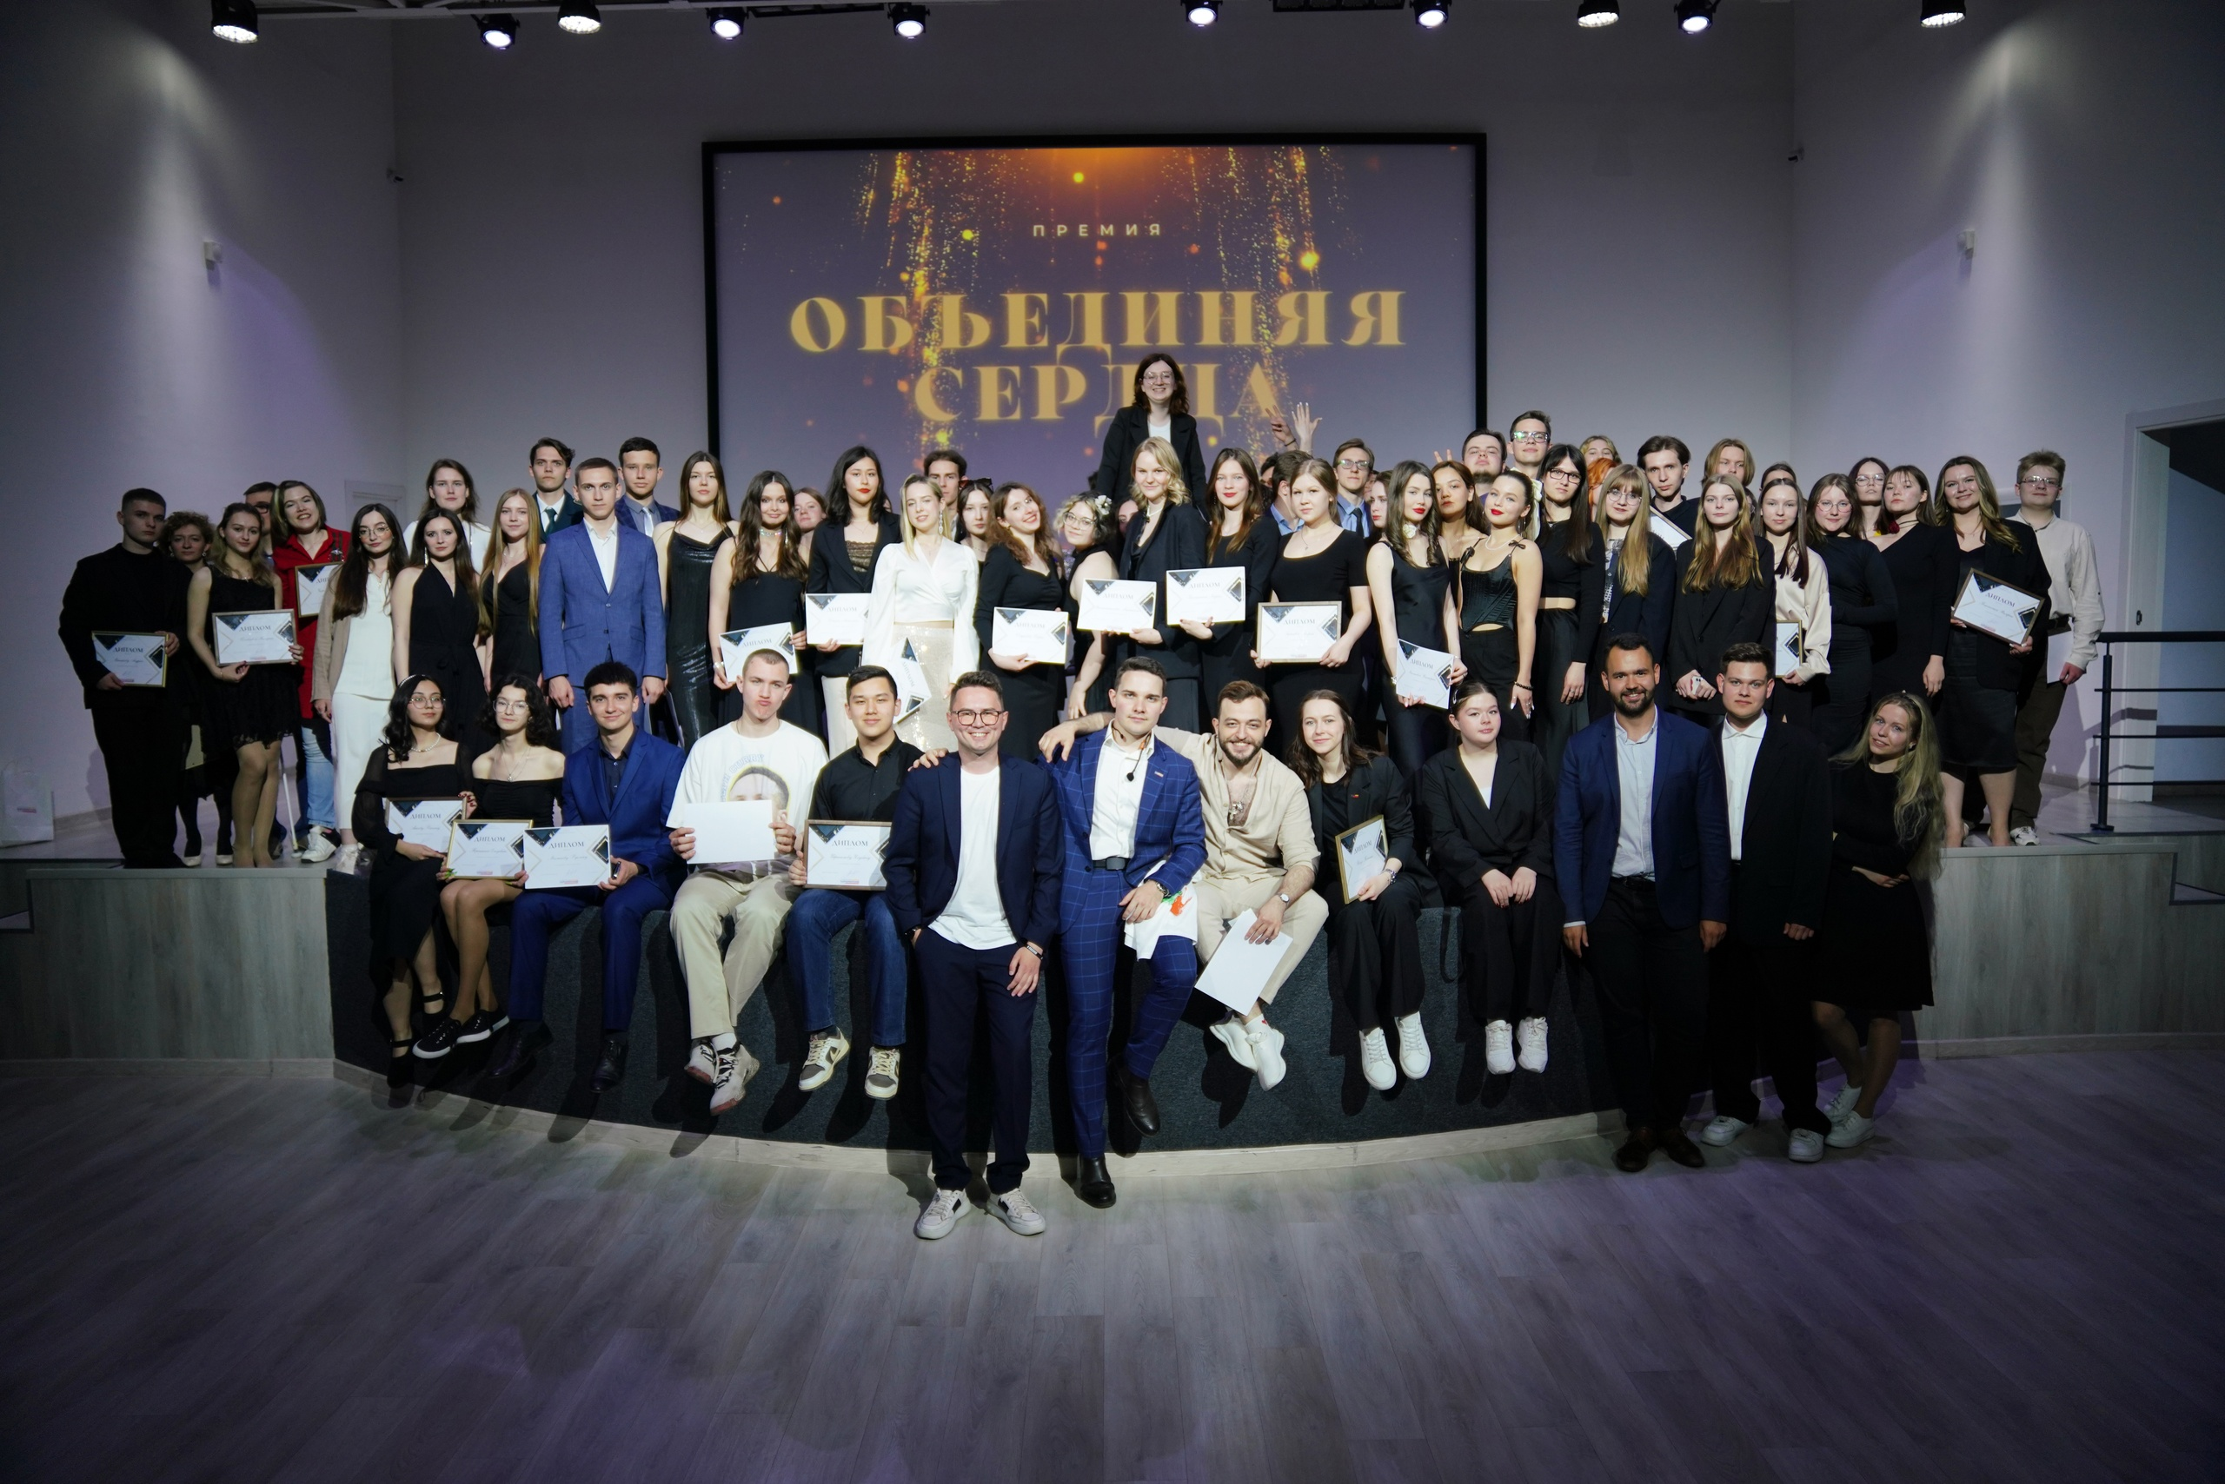
Поздравляем лауреатов номинаций с заслуженной наградой, вы — большая гордость для всех нас!

Адрес страницы: http://centrprof.dtoiv.mos.ru/presscenter/news/detail/12388656.html
ГБУ города Москвы «Городской центр профессионального и карьерного развития»

